# “饭否”软件系统的需求构思及描述

## 背景介绍

随着经济的发展，人们对于生活的饮食需求也越来越高，他们平时的生活节奏非常紧凑，谁也不愿为了填饱肚子而浪费学习和工作的时间，可以看到外卖市场存在着很大的市场需求，目标顾客主要是大学生，市场进入的门槛也比较低。当前外卖市场存在着不少问题，这也将是进入这个市场的有利条件，目前陕北郊的外卖快餐店有几百家，但良莠不齐，尤其是一些小型快餐店不尽如人意。

## 欲解决问题

网络订餐平台的市场不仅巨大，还很有潜力，这正是在一个飞速发展的巨大的发展中国家独有的景象，也是这个星球上空前的市场发展。

当然，在互联网外卖订购平台发展已经趋于成熟的今天，纵然存在着庞大的需求市场，也几乎被美团、饿了么或百度外卖这样发展规模大用户认知度高的平台所垄断，想要推出新的平台加入一般市场竞争是不现实的。

## 软件创意

为了更加详细了解消费的爱好需求和外卖的需求，调整经营未来方向，以及如何改进不足之处而进行问卷调查，根据文卷调查的结果针对性的进行软件开发，这样就能够抓住目前市场的主流外卖方向

## 业务流程

1.订餐管理

1）订单表：客户填写订单。

2）取消订单：客户由于临时有急事，可以在半小时内取消订单。后台没有客户所需的订餐在3分钟之内告诉客户。

3）订单查询：管理员可以查看订单情况。

4）订单汇总：管理员根据订单情况进行汇总，分为已派送订单，正在派送订单和日金额汇总。

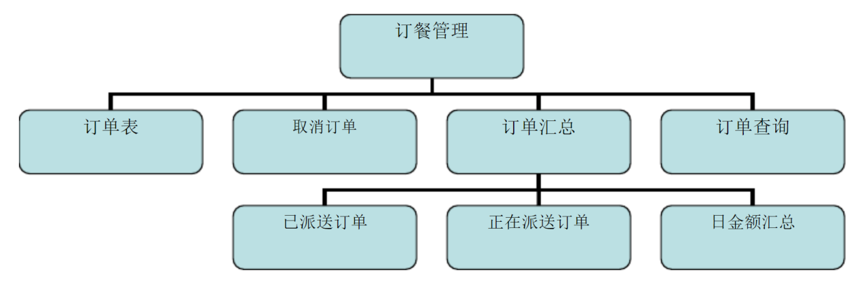

## 软件系统的功能描述

数据维护

1）添加数据：管理员对数据库中添加数据。

2）删除数据：管理员对数据库中删除数据。

3）查询数据：管理员对数据库中查询数据。

4）更新数据：当数据中有改变时及时更新数据库。

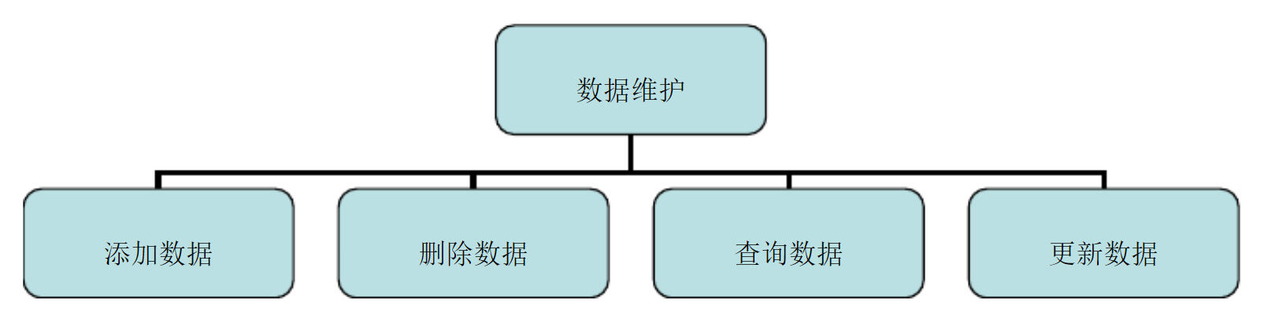

没看这么多人都在骂美团么，什么时候落败只是时间长短的问题而已，这一点，别人不知道，我作为商家可再清楚不过了。

从最开始的22%、24%再到如今的26%，美团一次次提佣，尽管它确实得到了它想要的，比如第四季度十分漂亮的财报，2019年全年，光是佣金收入就高达655亿，比去年增长了百分之三十九。但这也伤透了我的心呀，瞧瞧这笔天文数字的收入，哪一分不是从我们身上压榨出来的，我们都快被榨成药渣啦。

疫情期间，大家在艰难的环境之下互帮互助，但唯独这美团不管不顾，一味的想办法滋养自己，吃的肠肥脑满的。表面上它是做了不少帮扶商家的优惠活动，再加上满天飞的通稿，简直是名利双收呀。但殊不知，20%的扣点+强制优惠 30%-50%的活动+一定金额的配送费+三高的状态（原材料成本高、人工工资高、房租高），简直是让我们这些商户雪上加霜。



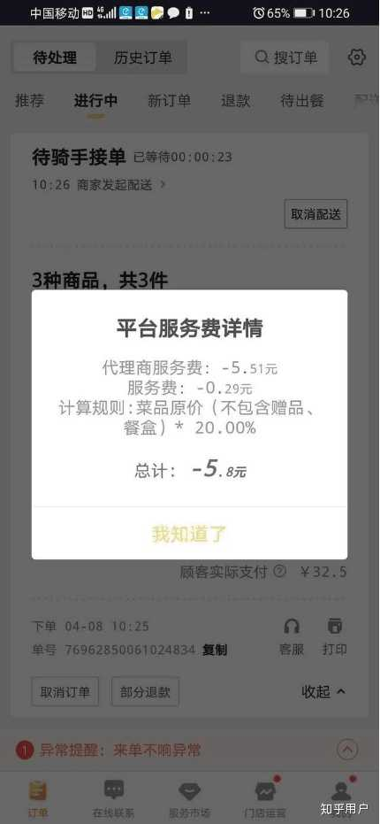

话说前段时间看新闻，说珲春有近百家餐饮店揭竿而起，对于美团这种频繁涨佣的行为和满不在乎的态度，决定要讨个说法。这些商户决定集体“关店”，然后以“新店”的形式入驻饿了么，现在订单量都已经在逐步增加了。

其实不只是新闻中所曝光出来的珲春，我自己连同我周围的许多商家也都已经这样做了，与其继续留在美团坐以待毙，还不如直接退出，做起其他平台，给自己一个机会。

这不，现在我和美团那边已经彻底划清了界限，在饿了么上开起的“新店”，也有已经了不少的固定流水，春天来了，店里的营业额也在逐渐回暖，慢慢步入正轨。

其实说白了，根本不用谁打败，美团这么下去本就是飞蛾扑火，有且只有死路一条咯。

